com.aif.rpt.biz.aml.receipt.server.RetXmlFileImpService文件内处理回执文件的导入。

## 大额正确回执

|  |  |  |  |
| --- | --- | --- | --- |
| 序号 | 报文名 | 含义 | 数据库对应字段 |
| 1 | RPID | 回执对应报文的名称 |  |
| 2 | FDSI |  |  |
| 3 | CTTN | 大额交易客户总数 |  |
| 4 | HTNM | 报告涉及大额交易总数 |  |

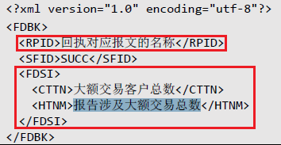

## 可疑正确回执

|  |  |  |  |
| --- | --- | --- | --- |
| 序号 | 报文名 | 含义 | 数据库对应字段 |
| 1 | RPID | 回执对应报文的名称 |  |
| 2 | TOSC | 疑似涉罪类型1 |  |
| 3 | STCR | 可疑交易特征代码1 |  |
| 4 | SETN | 可疑主体总数 |  |
| 5 | STNM | 可疑交易总数 |  |

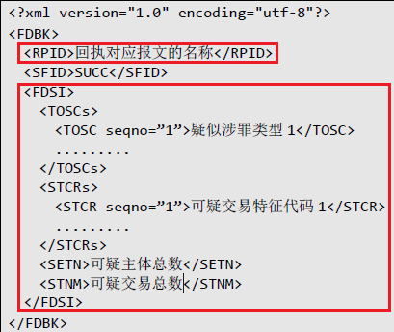

## 大额新增报文错误回执

|  |  |  |  |
| --- | --- | --- | --- |
| 序号 | 报文名 | 含义 | 数据库对应字段 |
| 1 | RPID | 回执对应报文的名称 |  |

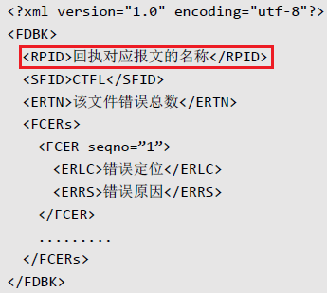

## 大额修改报文错误回执

|  |  |  |  |
| --- | --- | --- | --- |
| 序号 | 报文名 | 含义 | 数据库对应字段 |
| 1 | RPID | 回执对应报文的名称 |  |
| 2 | HTNM | 报告欲纠错的大额交易总数 |  |
| 3 | ETTN | 未成功纠错的大额交易总数 |  |
| 4 | OCNM | 原客户号 |  |
| 5 | OTDT | 原大额交易发生日期 |  |
| 6 | OTCD | 原大额交易特征代码 |  |
| 7 | OTIC | 原业务标识号 |  |

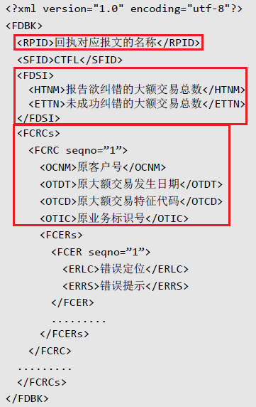

## 大额删除报文错误回执

|  |  |  |  |
| --- | --- | --- | --- |
| 序号 | 报文名 | 含义 | 数据库对应字段 |
| 1 | RPID | 回执对应报文的名称 |  |
| 2 | SDTN | 正确删除交易总数 |  |
| 3 | UTTN | 未匹配交易主键数 |  |
| 4 | HTDT | 大额交易发生日期 |  |
| 5 | CSNM | 客户号 |  |
| 6 | CRCD | 大额交易特征代码 |  |
| 7 | TICD | 业务标识号 |  |
| 8 | HTDT | ----同4---- |  |
| 9 | CSNM | ----同5---- |  |
| 10 | CRCD | ----同6---- |  |
| 11 | TICD | ----同7---- |  |

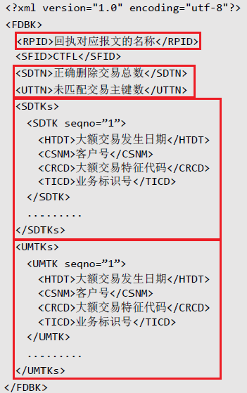

## 可疑错误回执

可疑错误回执同系统补正回执。

## 大额补正回执

|  |  |  |  |
| --- | --- | --- | --- |
| 序号 | 报文名 | 含义 | 数据库对应字段 |
| 1 | RPID | 回执对应报文的名称 |  |
| 2 | HTNM | 报告涉及大额交易总数 |  |
| 3 | ETTN | 待补正的大额交易总数 |  |

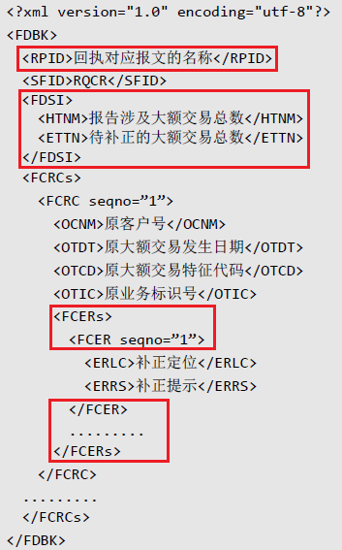

## 可疑补正回执

|  |  |  |  |
| --- | --- | --- | --- |
| 序号 | 报文名 | 含义 | 数据库对应字段 |
| 1 | RPID | 回执对应报文的名称 |  |

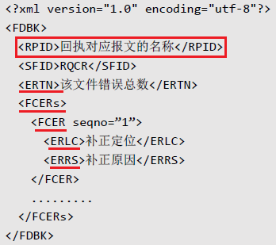

# 人工补正

人工补正与回执不同，它是在新报文中的一个新的模块，是在正确入库（即通过数据接收系统自动化校验）的报文中发现的存在内容要素不全或存在错误，或需要按照一定条件补充交易信息的，人行会发出人工补正通知。

## 大额更正通知

收到人行的通知后，制作**大额交易报告修改报文**，字段“<MIRS>人工补正标识</MIRS>”填写通知文件名，其余字段按通知要求填写更正。

|  |  |  |  |
| --- | --- | --- | --- |
| 序号 | 报文名 | 含义 | 数据库对应字段 |
| 1 | RICD | 报告机构编码 |  |
| 2 | TMLM | 更正完成时限 |  |
| 3 | RQDS | 更正填报要求 |  |
| 4 | RQNM | 待更正大额交易总数 |  |
| 5 | OCNM | 原客户号 |  |
| 6 | OTDT | 原大额交易发生日期 |  |
| 7 | OTCD | 原大额交易特征代码 |  |
| 8 | OTIC | 原业务标示号 |  |
| 9 | ITEM | 待更正字段1 |  |

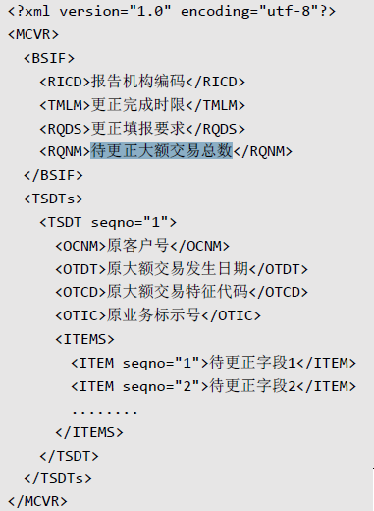

## 可疑更正通知

收到人行的通知后，制作**可疑交易报告修改报文**，字段“<MIRS>人工补正标识</MIRS>”填写通知文件名，其余字段按通知要求填写更正。

|  |  |  |  |
| --- | --- | --- | --- |
| 序号 | 报文名 | 含义 | 数据库对应字段 |
| 1 | RICD | 报告机构编码 |  |
| 2 | TMLM | 更正完成时限 |  |
| 3 | RQDS | 更正填报要求 |  |
| 4 | ORNM | 原可疑交易报告报文名 |  |
| 5 | RQNM | 待更正可疑交易总数 |  |
| 6 | TSNO | 可疑交易在原可疑交易报告中的序号 |  |
| 7 | STDT | 待更正可疑交易发生日期 |  |
| 8 | ITEM | 待更正字段1 |  |

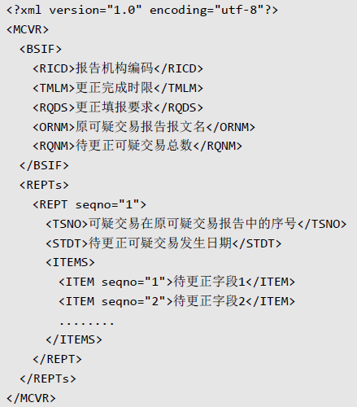

## 信息补充通知

报告机构收到信息补充通知后，需要按照通知中列出的信息补充条件，将**一定时间段内，某一交易主体或账户**的全部交易（不论是否达到大额交易报送标准或是否涉嫌可疑交易行为）上报中国反洗钱监测分析中心。这些交易需包含在一份**可疑交易报告新增报文**中，新增报文中的字段“<MIRS>人工补正标识</MIRS>”应填写信息补充通知文件名。具体内容填写见接口规范p46。

|  |  |  |  |
| --- | --- | --- | --- |
| 序号 | 报文名 | 含义 | 数据库对应字段 |
| 1 | RICD | 报告机构编码 |  |
| 2 | TMLM | 补充完成时限 |  |
| 3 | RQDS | 补充填报要求 |  |
| 4 | BGDT | 补充开始日期 |  |
| 5 | EDDT | 补充结束日期 |  |
| 6 | CITP | 客户身份证件/证明文件类型 |  |
| 7 | CTID | 客户身份证件/证明文件号码 |  |
| 8 | CTAC | 客户账号 |  |

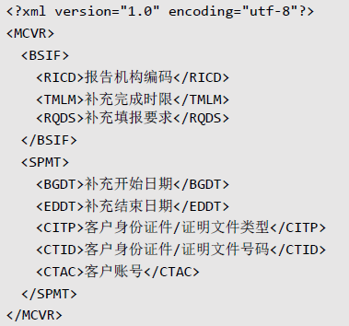

|  |  |  |  |
| --- | --- | --- | --- |
| 序号 | 报文名 | 含义 | 数据库对应字段 |
| 1 |  |  |  |
| 2 |  |  |  |
| 3 |  |  |  |
| 4 |  |  |  |
| 5 |  |  |  |
| 6 |  |  |  |
| 7 |  |  |  |